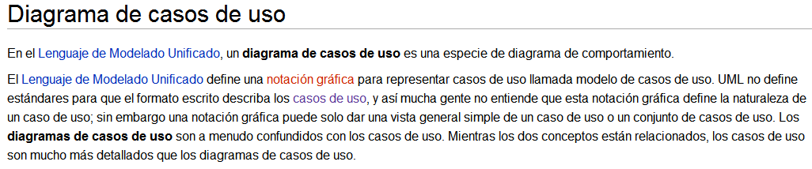

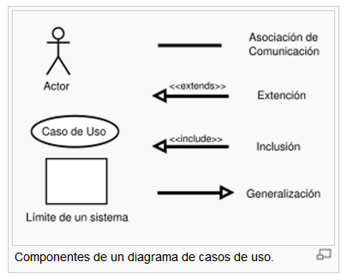

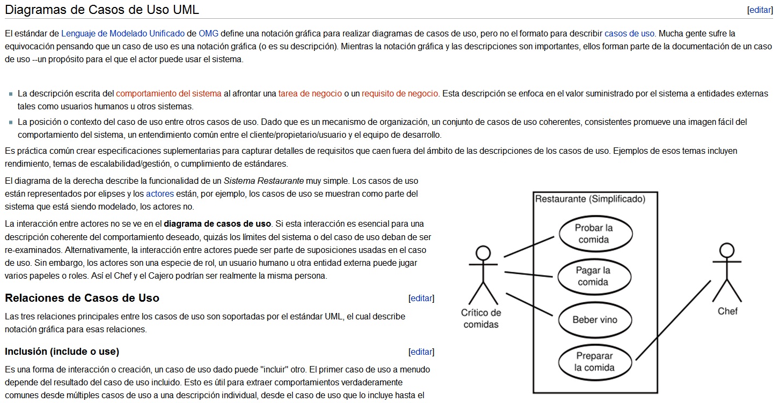
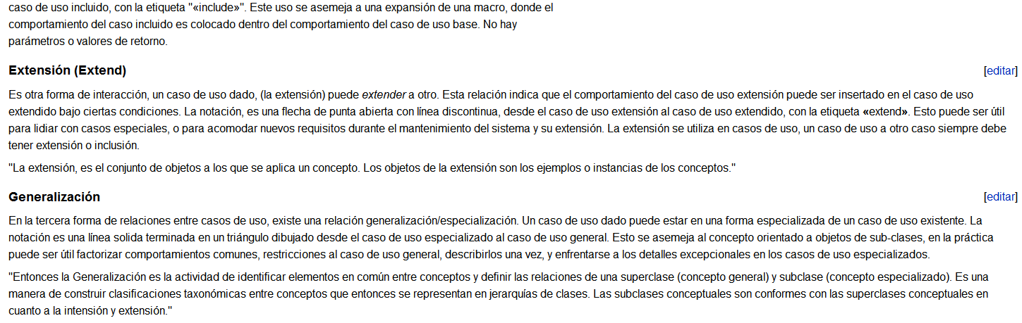
CASOS DE USO
Un Diagrama de Casos de Uso muestra la relación entre los actores y los casos de uso del sistema. Representa la funcionalidad que ofrece el sistema en lo que se refiere a su interacción externa. En el diagrama de casos de uso se representa también el sistema como una caja rectangular con el nombre en su interior. Los casos de uso están en el interior de la caja del sistema, y los actores fuera, y cada actor está unido a los casos de uso en los que participa mediante una línea. En la Figura 15 se muestra un ejemplo de Diagrama de Casos de Uso para un cajero automático.
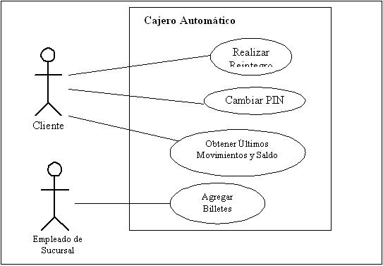
4.1 Elementos
Los elementos que pueden aparecer en un Diagrama de Casos de Uso son: actores, casos de uso y relaciones entre casos de uso.
4.1.1 Actores
Un actor es algo con comportamiento, como una persona (identificada por un rol), un sistema informatizado u organización, y que realiza algún tipo de interacción con el sistema.. Se representa mediante una figura humana dibujada con palotes. Esta representación sirve tanto para actores que son personas como para otro tipo de actores.
4.1.2 Casos de Uso
Un caso de uso es una descripción de la secuencia de interacciones que se producen entre un actor y el sistema, cuando el actor usa el sistema para llevar a cabo una tarea específica. Expresa una unidad coherente de funcionalidad, y se representa en el Diagrama de Casos de Uso mediante una elipse con el nombre del caso de uso en su interior. El nombre del caso de uso debe reflejar la tarea específica que el actor desea llevar a cabo usando el sistema.
4.1.3 Relaciones entre Casos de Uso
Un caso de uso, en principio, debería describir una tarea que tiene un sentido completo para el usuario. Sin embargo, hay ocasiones en las que es útil describir una interacción con un alcance menor como caso de uso. La razón para utilizar estos casos de uso no completos en algunos casos, es mejorar la comunicación en el equipo de desarrollo, el manejo de la documentación de casos de uso. Para el caso de que queramos utilizar estos casos de uso más pequeños, las relaciones entre estos y los casos de uso ordinarios pueden ser de los siguientes tres tipos: • Incluye (<>): Un caso de uso base incorpora explícitamente a otro caso de uso en un lugar especificado en dicho caso base. Se suele utilizar para encapsular un comportamiento parcial común a varios casos de uso. En la Figura 16 se muestra cómo el caso de uso Realizar Reintegro puede incluir el comportamiento del caso de uso Autorización.
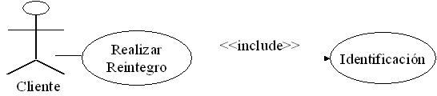
Figura 16 - Ejemplo de Relación <> • Extiende (<>): Cuando un caso de uso base tiene ciertos puntos (puntos de extensión) en los cuales, dependiendo de ciertos criterios, se va a realizar una interacción adicional. El caso de uso que extiende describe un comportamiento opcional del sistema (a diferencia de la relación incluye que se da siempre que se realiza la interacción descrita) En la Figura 17 se muestra como el caso de uso Comprar Producto permite explicitamente extensiones en el siguiente punto de extensión: info regalo. La interacción correspondiente a establecer los detalles sobre un producto que se envía como regalo están descritos en el caso de uso Detalles Regalo.
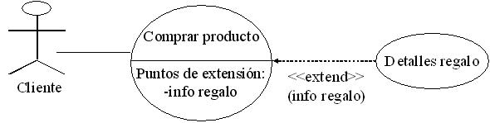
Figura 17 - Ejemplo de Relación <>
Ambos tipos de relación se representan como una dependencia etiquetada con el estereotipo correspondiente (<> o <>), de tal forma que la flecha indique el sentido en el que debe leerse la etiqueta. Junto a la etiqueta <> se puede detallar el/los puntos de extensión del caso de uso base en los que se aplica la extensión. • Generalización ( ): Cuando un caso de uso definido de forma abstracta se particulariza por medio de otro caso de uso más específico. Se representa por una línea continua entre los dos casos de uso, con el triángulo que simboliza generalización en UML (usado también para denotar la herencia entre clases) pegado al extremo del caso de uso más general. Al igual que en la herencia entre clases, el caso de uso hijo hereda las asociaciones y características del caso de uso padre. El caso de uso padre se trata de un caso de uso abstracto, que no está definido completamente. Este tipo de relación se utiliza mucho menos que las dos anteriores.
CASO DE USO PASO A PASO

Si quisieramos aprender a modelar sistemas orientados a objetos por medio de Casos de Uso, ¿cuales serían los pasos a seguir? es decir, ¿existe una forma generalmente aceptada que nos diga el 'como', para realizarlos?
Bien, efectivamente existe, pero tampoco no es un dogma, son solo guias generales. Dichos pasos son:
- Identificar actores. Los actores son mejor dicho, los roles que un usuario o usuarios del sistema llevan a cabo en algun momento del tiempo. Tambien pueden ser otros sistemas con los que el 'sistema' en proceso de modelado tiene interacción. Ejemplo: Para un sistema de ventas (directas y por catalogo), nuestros actores pueden ser: Vendedor, Cliente, Supervisor de Ventas.
- Identificar Metas (Metas, objetivos generales o responsabilidades). Todos los actores en el entorno a modelar tienen metas u objetivos, o en su defecto responsabilidades, o en su defecto, acciones que desean realizar u obtener del sistema. Por ejemplo: Para el sistema de Ventas, el Vendedor tiene como meta, objetivo o responsabilidad (Ofrecer productos, Cerrar Venta, Ganar mucho dinero via Cobrar comisiones).
- Obtener o identificar los Casos de Uso a partir de las Metas. Las metas son importantes porque a partir de su identificación pasamos a realizarlas y estas se convierten en los Casos de Uso, de esta forma tan sencilla obtenemos la información de funcionalidad que requiere nuestro sistema.
- Especificar cada Caso de Uso. Una vez identificados seguimos a especificarlos uno a uno, es probable que en el inter, de esos sencillos pasos algunos casos de uso desaparezcan o se fusionen con otros, por ambiguedades detectadas o por detalles que se hayan escapado durante el proceso. Es importante recordar que de eso se trata el modelado, no es indispensable que quede al cien por ciento el modelo desde la primera vez, por eso hay que hacerlo en iteraciones o ciclos. La especificación de los casos de uso contiene varias partes, las fundamentales son Nombre, Descripcion, Actores, Flujo Principal y Flujos Alternos. Este grupo de elementos constituyen lo que se conoce como plantilla (Template), y nos podemos encontrar un sinnumero de plantillas en la red. Por ejemplo ésta:

  - Id. Clave o numero de control del Caso de Uso
  - Nombre. Es el Caso de Uso en si
  - Descripción. Aqui detallamos lo que el caso de uso resuelve con base a su objetivo primordial.
  - Actores. En esta sección especificamos el actor o actores principales y los actores secundarios o auxiliares en el caso de uso. Podemos detallar su nombre, una breve descripción y en que otros casos de uso intervienen si se desea. Aunque preferentemente esta especificacion se puede hacer por separado en otro documento.
  - Pre-condiciones. Las reglas o condiciones que se deben cumplir antes de que sea iniciado el caso de uso. Por ejemplo, usuario firmado (logged), pago realizado, etc.
  - Post-condiciones. Condiciones que se deben cumplir cuando termine el caso de uso.
  - Flujo Principal En la secuencia de pasos del flujo principal, podemos usar texto solamente numerando cada paso, podemos usar un diagrama de flujo, un diagrama de secuencia, o una grafica de estados para efectos de dar claridad.
  - Variaciones. Aqui listamos los pasos
  - Extensiones.
  - Requerimientos no funcionales.Cualquier elemento indispensable para la realizacion del caso de uso, que no tenga impacto en la funcionalidad.
  - Diagrama de Contexto. Nos ilustra el alcance del caso de uso, entradas y salidas generales.
  - Diagrama de Navegación. Este diagrama nos ayuda a ilustrar el flujo entre las pantallas (prototipo) que tendra el sistema para el caso de uso.
    - 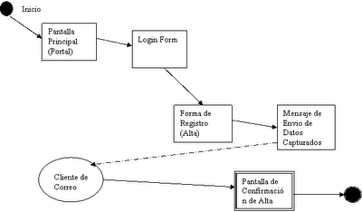
  - Prototipos de Pantallas.

Definición y Usos

Un diagrama Uso-Caso describe lo que hace un sistema desde el punto de vista de un observador externo, debido a esto, un diagrama de este tipo generalmente es de los más sencillos de interpretar en UML, ya que su razón de ser se concentra en un Que hace el sistema, a diferencia de otros diagramas UML que intentan dar respuesta a un Como logra su comportamiento el sistema.
Un Uso-Caso esta muy relacionado con lo que pudiera ser considerado un escenario en el sistema, esto es, lo que ocurre cuando alguien interactúa con el sistema: "Acude un mesero a colocar la orden, la orden es tomada por el cocinero, y posteriormente se abona a la cuenta del cliente el cargo".
Un Uso-Caso es empleado con más frecuencia en alguna de las siguientes etapas :
- Determinación de Requerimientos: Por lo general nuevos requerimientos de sistema generan nuevos usos-casos, conforme es analizado y diseñado el sistema.
- Comunicación con el Cliente: Debido a la sencillez de este tipo de diagramas, son fáciles de emplear para comunicarse con el cliente final del proyecto.
- Generación de pruebas de Sistemas: A través de los diagramas uso-caso se pueden generar una serie de pruebas de sistema.
En la siguiente sección se describen los diversos elementos que componen un diagrama Uso-Caso.

Composición
- Actor: Un actor representa quien o que inicia una acción dentro del sistema, en otras palabras, es simplemente un rol que es llevado acabo por una persona o cosa. Un Actor en un diagrama Uso-Caso es representado por una figura en forma de persona.
- Uso-Caso: El uso-caso en sí es representado por un ovalo que describe la funcionalidad a grosso modo que se requiere por el sistema.
- Comunicación: Este elemento representa la relación que existe entre un Uso-Caso y un Actor, dicho elemento es representado simplemente por una linea recta que se extiende de la figura del actor hacia el ovalo del uso-caso.
- Limite de Sistema (System Boundry): Empleado para delimitar los limites del sistema, y representado por un rectángulo con color de fondo distintivo.
- Generalización : Una generalización indica que un uso-caso (ovalo) es un caso especial de otro caso, en otros términos, representa una relación padre-hijo, donde el hijo puede ser suplido directamente por el padre en cualquier momento. Este elemento es representado por una linea con flecha que se extiende del uso-caso hijo hacia el uso caso padre (general).
- Inclusión : Una inclusión es utilizada para indicar que un uso-caso (ovalo) depende de otro caso, dicho de otra manera, significa que la funcionalidad de determinado caso se requiere para realizar las tareas de otro. Este elemento es representado por una linea punteada con flecha y comentario <<include>> que se extiende del uso-caso base hacia el uso caso de inclusión.
- Extensión : Una extensión representa una variación de un uso-caso a otro, aunque similar a una generalización, una extensión representa una dependencia especifica, mientras una generalización no implica que los usos-casos dependen uno del otro. Este elemento es representado por una linea punteada con flecha y comentario <<extend>> que origina del uso-caso base hacia el uso caso de extensión.

Ilustración

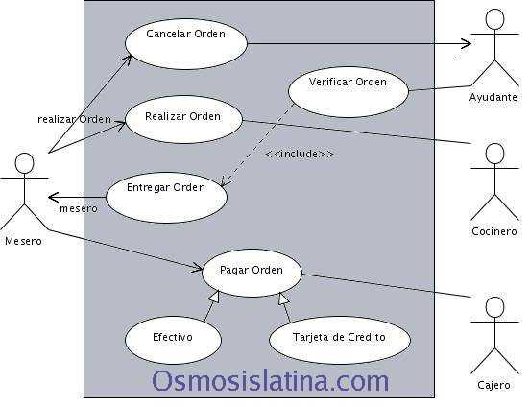

Casos de Uso Avanzados: Relación de Extensión

En muchas ocasiones el uso de características avanzadas de los casos de uso generan dudas en los equipos de desarrollo. La razón básica es que estos modelos deben ser claros antes que cualquier otra cosa, lo que lleva a evitar el uso de las relaciones de inclusión y extensión, entre otras características.
Sin embargo, por muy de acuerdo que podamos estar con el deseo de claridad y sencillez, existen situaciones en que hacer uso de una relación avanzada entre casos de uso mejora en lugar de reducir, la claridad del modelo de requisitos. De ahí por tanto que todo analista de requisitos debe comprender perfectamente el significado de estas relaciones. En el presente post abordamos la relación de extensión <<extend>>.
Técnicamente como para el glosario, la relación de extensión <<extend>> se define como:
Relación <<extend>> Un caso de uso extiende a otro cuando sin alterar a este, se incorpora su funcionalidad como parte integral del primero. Se denota con una relación que apunta del caso extendido al caso base y la conexión se hace o bien al principio del flujo de eventos principal del caso base o en alguno de los puntos de extensión que este haya definido.
La notación gráfica es la siguiente:
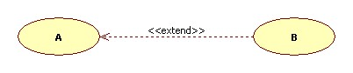
Fig. 1 - Relación de extensión <<extend>>
La relación del ejemplo significa que un caso de uso ya existente (el caso “A”) se aprovecha en la definición de un segundo caso (el caso “B”). Dado que la reutilización que requerimos agrega funcionalidad pero no altera al caso base, se ha optado por la relación de extensión. Dicha relación se ha denotado gráficamente con una flecha de dependencia desde el caso extendido (el caso “B”) al caso base (el caso “A”). La dependencia la hemos estereotipado con <<extend>> para que quede claro lo que pretendemos decir.
A nivel de los flujos de eventos, se podría decir que el flujo principal del caso base no se ve alterado, pero que en cambio, el flujo de eventos del caso extendido hace referencia al primero, de manera tal que no puede ser entendido en ausencia de los pasos del caso base.
A fin de contar con un ejemplo completo, consideremos un sistema de compras electrónico. Digamos que este sistema va a atender tanto a clientes finales como a clientes corporativos, permitiendo que adquieran productos en nuestra tienda en línea. La diferencia será que los clientes corporativos hacen compras masivas, quizás programando la entrega a lo largo de un periodo de tiempo de lo que compraron. Esta visión la podemos expresar en el siguiente diagrama:
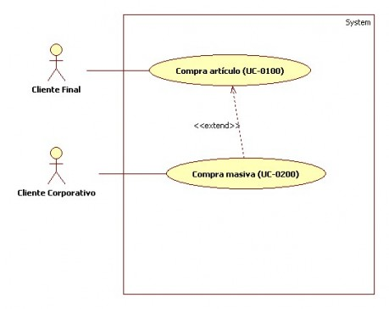
Fig. 2 – Ejemplo de relación <<extend>> en un sistema
de tienda electrónica en Internet
Ahora si vamos al caso de uso base “Compra artículo (UC-0100)” podríamos tener la funcionalidad de escoger el artículo a comprar y el de pagar con tarjeta de crédito, por ejemplo. Esta funcionalidad esta disponible a los clientes finales, tal como se ve en el diagrama.
Por su parte, los clientes corporativos pueden escoger el artículo a comprar y el modo de pago: digamos tarjetas de crédito. Además el caso de uso captura también la funcionalidad de programar la entrega parcial de lo comprado a lo largo de un periodo de tiempo. Dado que gran parte del caso de uso “Compra masiva (UC-0200)” es idéntica a la encontrada en el caso del cliente final, optamos por reutilizar la especificación por vía de la relación de extensión.
Los criterios a aplicar para saber si la relación de extensión es aplicable son los siguientes:
- Hay cuando menos un caso base y un caso extendido.
- El caso base no se ve modificado por la existencia del caso extendido.
- El caso base es un caso concreto atado a cuando menos un actor.
- El caso extendido incorpora al caso base por completo.
La relación de extensión guarda relación con todos los restantes tipos de reutilización que están definidas para los casos de uso; en particular la relación es muy intima con la relación de inclusión <<include>> sin embargo la diferencia primordial entre <<extend>> e <<include>> es la modificación del caso base. Extensión no implica cambio, en tanto que la inclusión añade funcionalidad al caso base.
Otra relación, la herencia, es similar también a la extensión. En este caso la diferencia es que la herencia cambia o puede cambiar, la naturaleza de lo dicho en el caso base. Por ejemplo, podemos decir que aquello que fue llamado “artículo” en el caso base es ahora referido más detalladamente como “libro” o “juguete”. La herencia de casos de uso reutiliza al caso base sí, pero nos permite alterar la semántica de los detalles; algo que la relación de extensión (ni la de inclusión) pueden hacer.
Por tanto concluyamos: la relación de extensión permite reutilizar una especificación pero sin modificar al caso base.

